ВИА 5 год обучения

Переменный штрих на электрогитаре.

Общая информация.
Техника игры переменным штрихом – важнейшая вещь, которую нужно отрабатывать каждому гитаристу без исключений. Это фундаментальная основа, которая влияет на каждый аспект исполнения – включая звукоизвлечение и скорость игры на гитаре. В данной статье мы подробно расскажем, что такое переменный штрих, начиная с самых основ, а также дадим ряд полезных упражнений для его отработки.

Как играть переменным штрихом
Переменный штрих – техника игры, при которой вы, проигрывая свою партию, бьете по струне вниз и вверх. Во время игры требуется постоянно чередовать удары, независимо от того, переходите ли вы на струну или нет. Это – самое сложное, поскольку требует развитой координации и привычки. Однако, если данную технику не отрабатывать, то в дальнейшем у вас наверняка начнутся проблемы – особенно когда потребуется исполнить быструю партию сразу на нескольких струнах. Особенно это будет заметно при игре переменным штрихом на электрогитаре с эффектом овердрайв или дисторшн – поскольку тогда у вас будут появляться ненужные призвуки и шорохи, особенно при переходе с одной струны на другую.

Игра на одной струне
Самое простое, с чего стоит начать. Ваша задача заключается в том, чтобы последовательно бить по струне вниз и вверх, не нарушая порядок. Именно с одной струны вам и нужно начинать обучаться технике переменного штриха. Это задаст вам основу, после которой можно перейти к более сложным упражнениям.
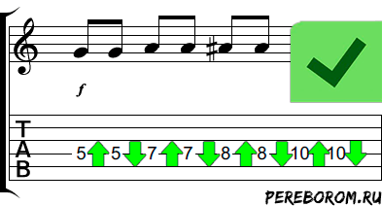

Переменный штрих на нескольких струнах
Суть переменного штриха тут не меняется. Вам требуется бить по струнам в последовательности вниз-вверх, однако, во время игры потребуется совершать переход и на другие струны. Основная ошибка тут – когда новичок играет вниз и переходит на другую струну, то так же совершает удар вниз. Это неправильно, и следующий удар в любом случае должен быть вверх. Обязательно следите за этим, и старайтесь не делать так.
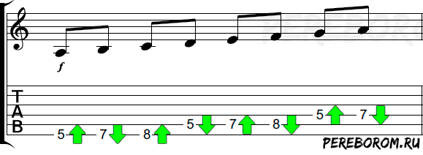

Пульсации: триоли и квинтоли
Пульсации – важный аспект музыки. Триольная и квинтольная пульсации – когда за один удар метронома вам требуется сыграть сразу три или пять нот. Это нечетные числа, и поэтому при игре переменным штрихом будьте очень внимательны и следите за вашими движениями вниз и вверх.
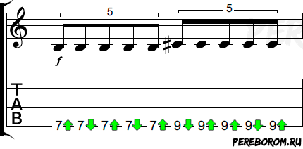

Перебор
Если вы играете перебор не пальцами, а медиатором, то исполнять любую партию нужно только переменным штрихом. Здесь ошибка, при которой новичок играет вниз и после удара вниз по другой струне, еще более заметна. Все дело в том, что при обычном исполнении гамм, легче уследить за координацией, чем при игре перебором. Мы подготовили для вас несколько упражнений и на эту тему, и делать их надо очень внимательно.
